Wgrywanie konfiguracji STEP7 do sterwonika za pomocą komunikacji MPI

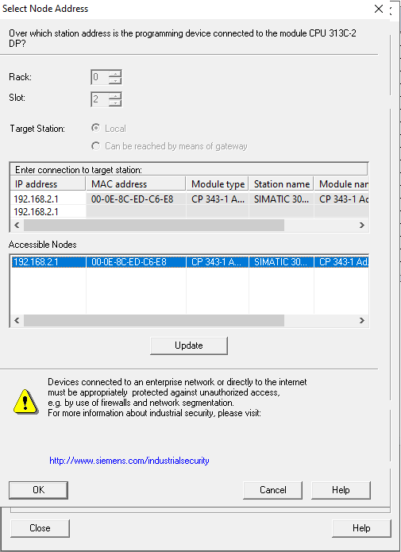

**Następnie po prawidłowo wgranej konfiguracji zmieniamy na połączenie TCP/IP**

SIMATIC Manger/PLC/Edit Ethernet Node (TCP/IP łączenie)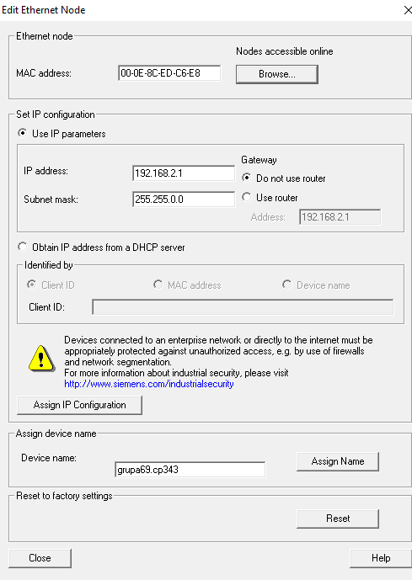

Okno ‘HW Config’ z włączoną siecią PROFINET IO i podłączonymi stacjami IO-Devices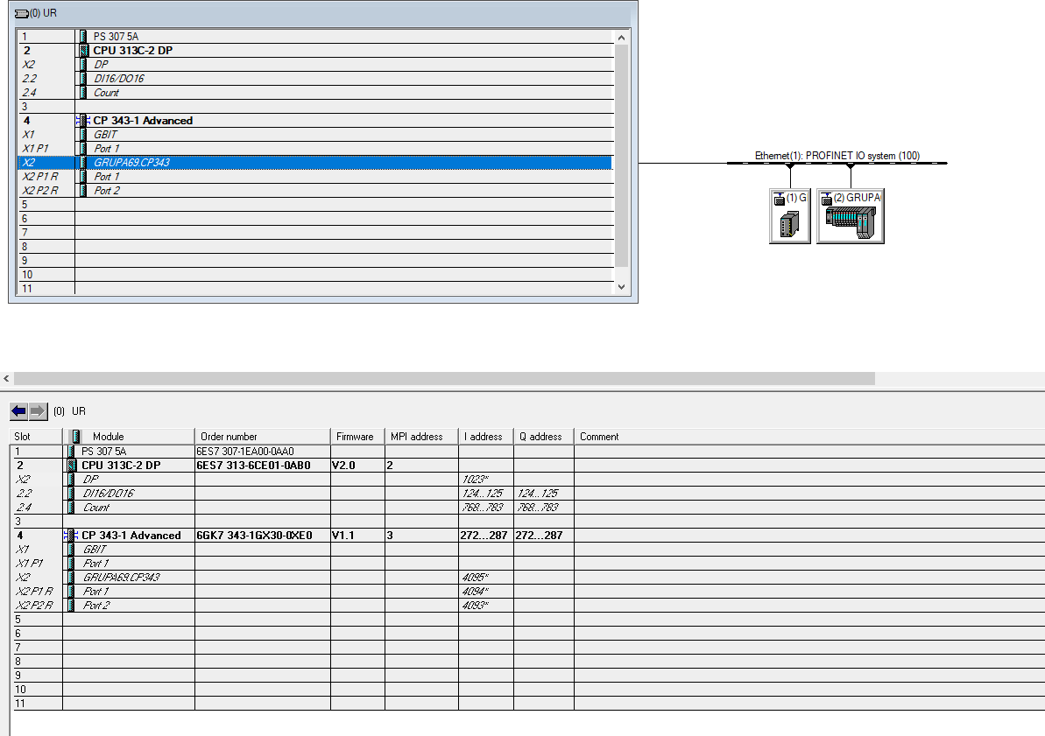

Weryfikacja adresów i nazw stacji IO-Devices

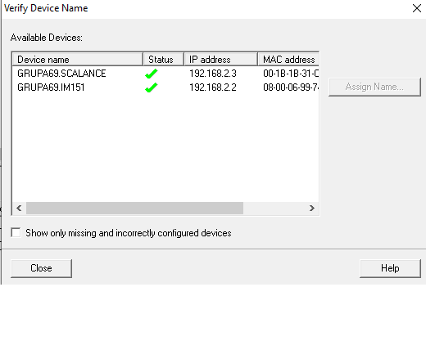

Edycja zegara nadawania stacji IO-Controller, zakładka PN-IO/Object Properties/PROFINET

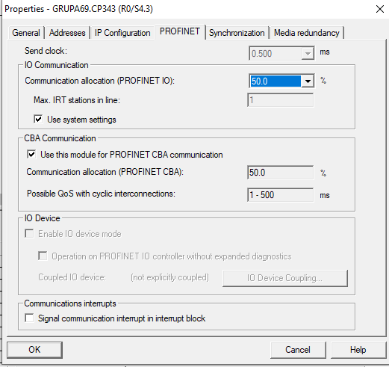

Ustawienie czasu odświeżania stacji IO-Device, zakładka Properties/IO Cycle/Update Time

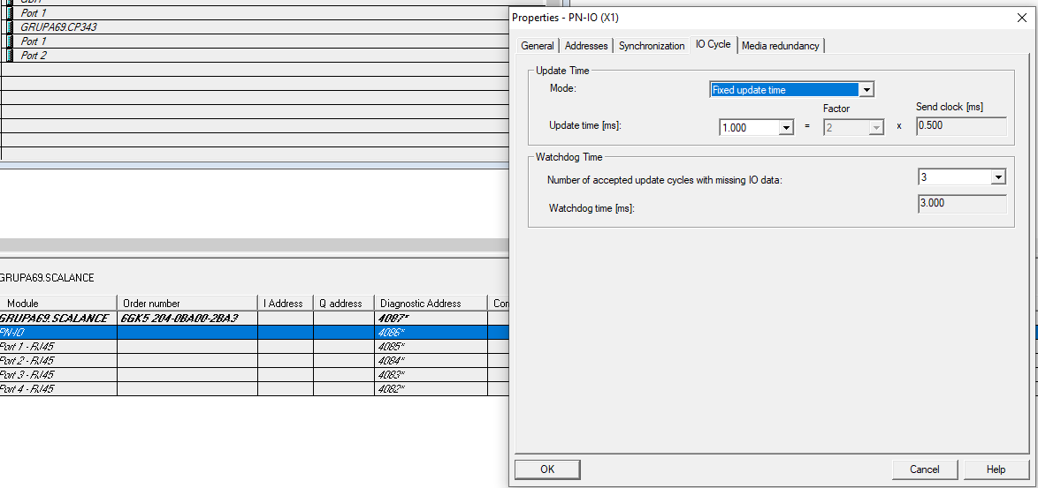

Okno właściwości magistrali sieci, zakładka Object Properties/Update Time

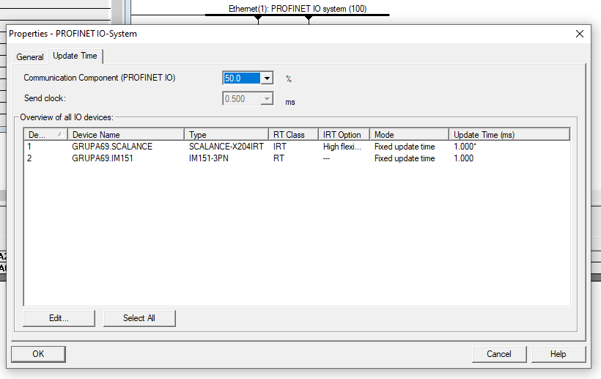

Parametry urządzenia IO-Controller, zakładka PN-IO/ObjectProperties/PROFINET

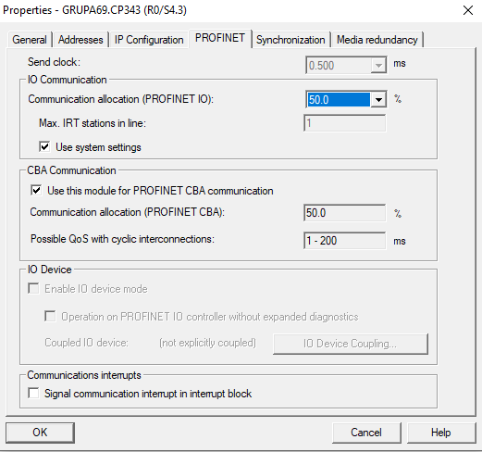

Domena sieci PROFINET IO, zakładka Edit/PROFINET IO/Domain Managment

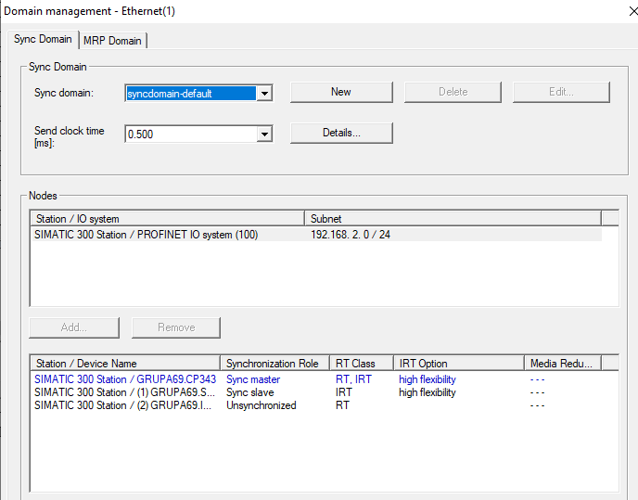

**nie da się zsynchronizować IM 151 z powodu starszej wersji FW**

Domena sieci PROFINET IO, zakładka Edit/PROFINET IO/Domain Managment/Details

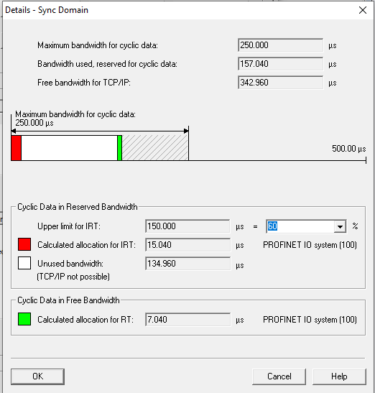

Topologia sieci, zakładka Edit/PROFINET IO/Topology/Table view

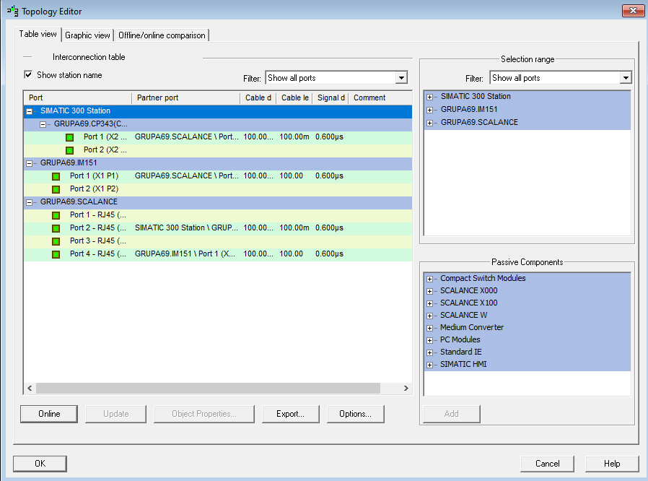

Topologia sieci, zakładka Edit/PROFINET IO/Topology/Graphic view/Online

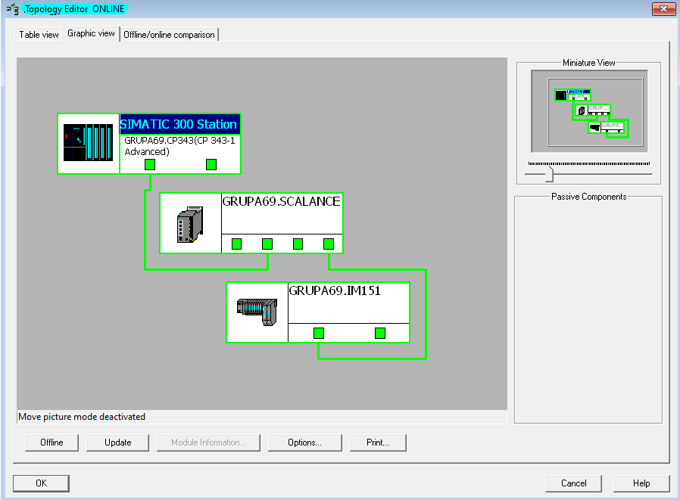

Topologia sieci, zakładka Edit/PROFINET IO/Topology/Offline/Online comparison

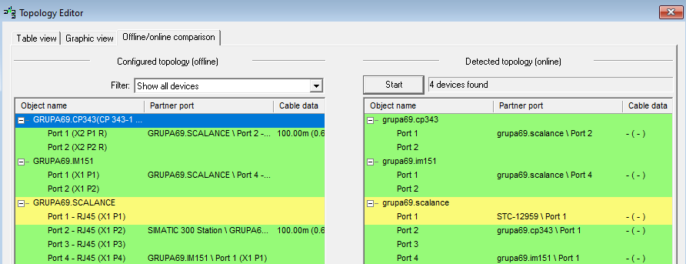

Poprawnie skonfigurowane stanowisko

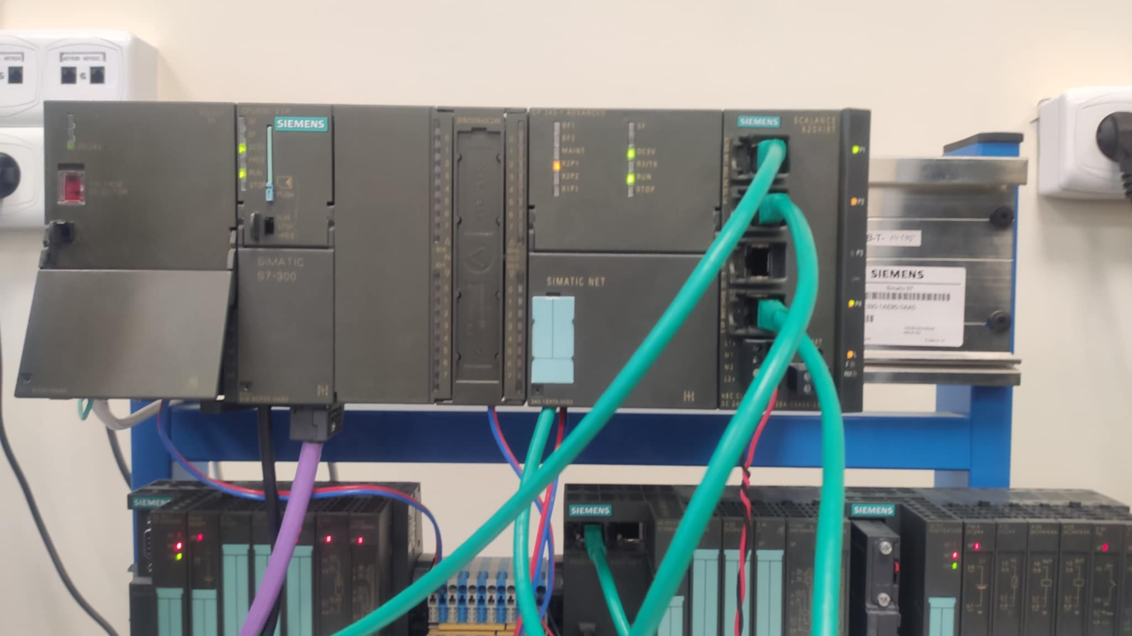

Adres CP 343 – 1 Avanced potrzebny do wypisania w PNIO_SEND w postaci hex (W#16#110)

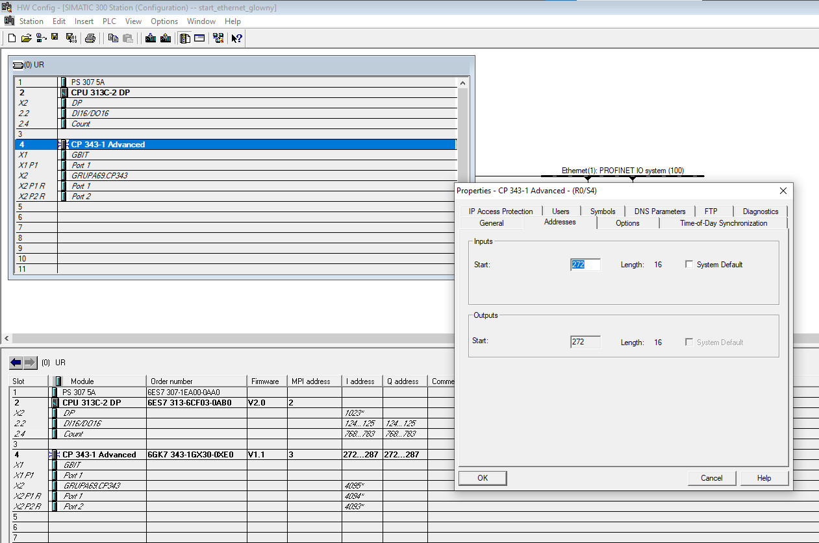

Okno bloku OB1 – dodanie funkcji PNIO_SEND i PNIO_RECV do wysyłania informacji na IM151

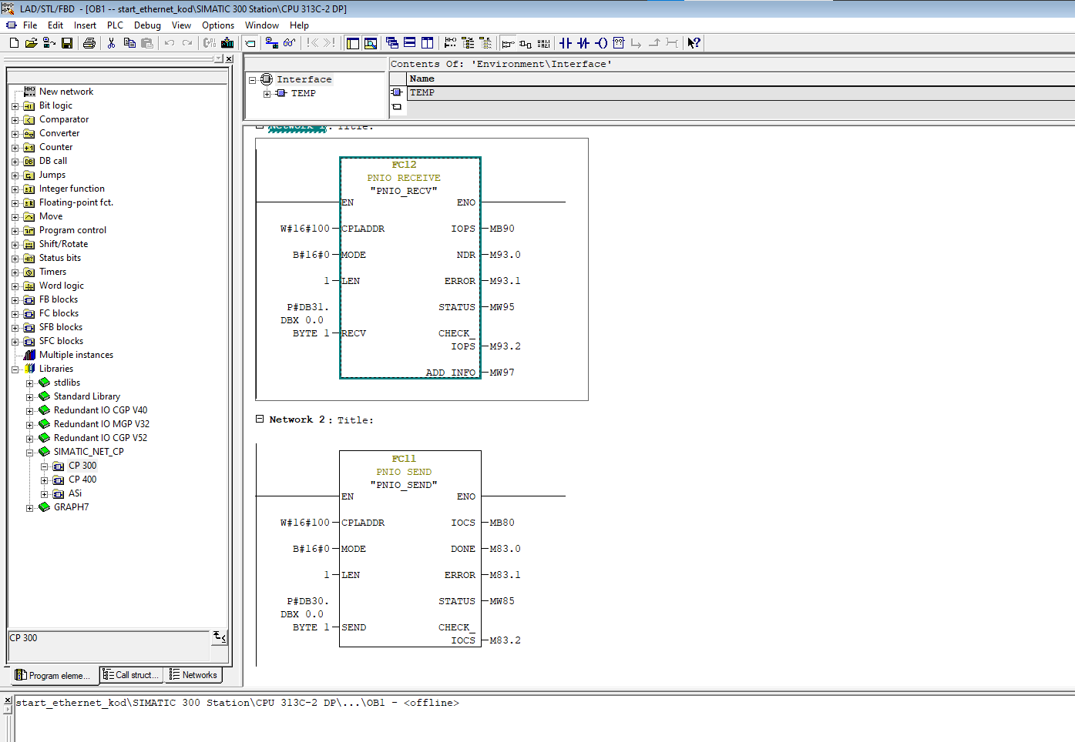

Okno podglądu wartości zmiennych

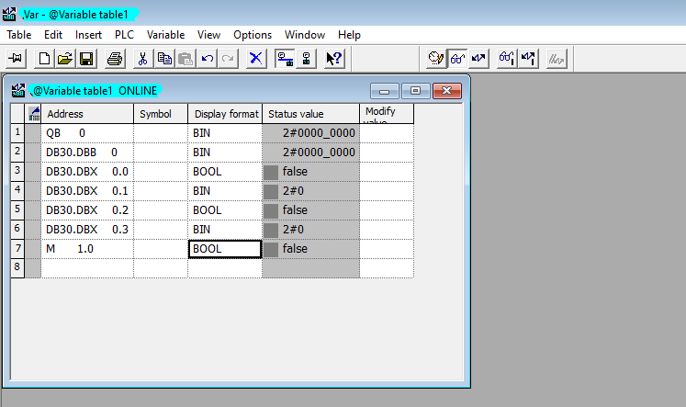

Tablica DB30

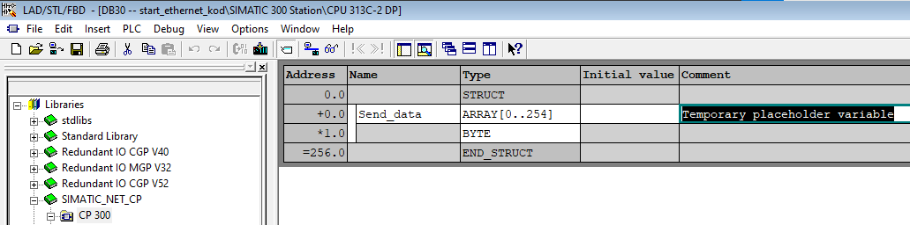

Tablica DB31

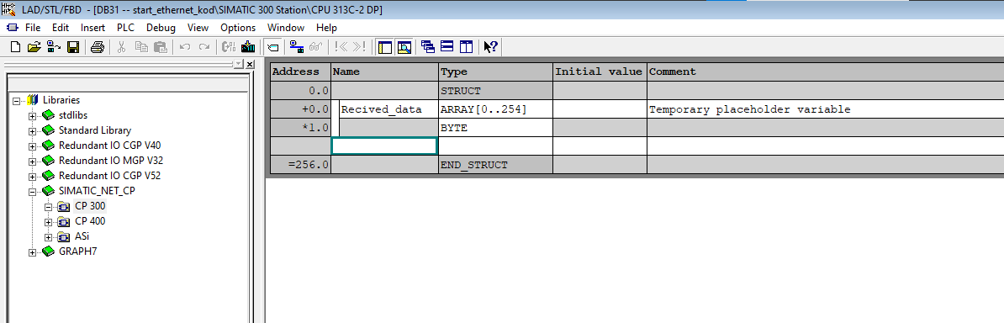

Okno Simatic Manager

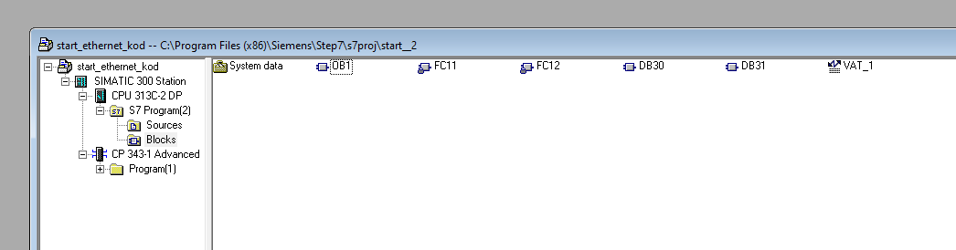

Edycja parametrów wysyłanych do IM151 w celu zapalenia lampek - Okno podglądu wartości zmiennych – część 1

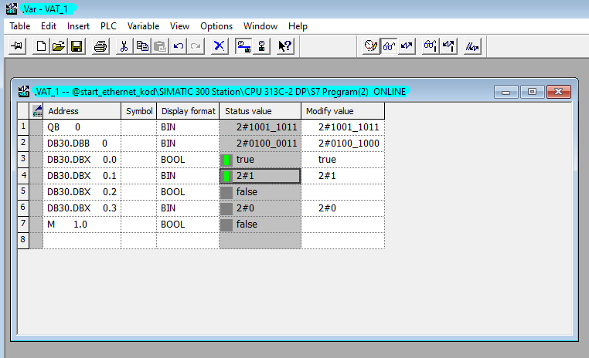

Zapalenie lampek na urządzeniu IM151 - stanowisko – część 1

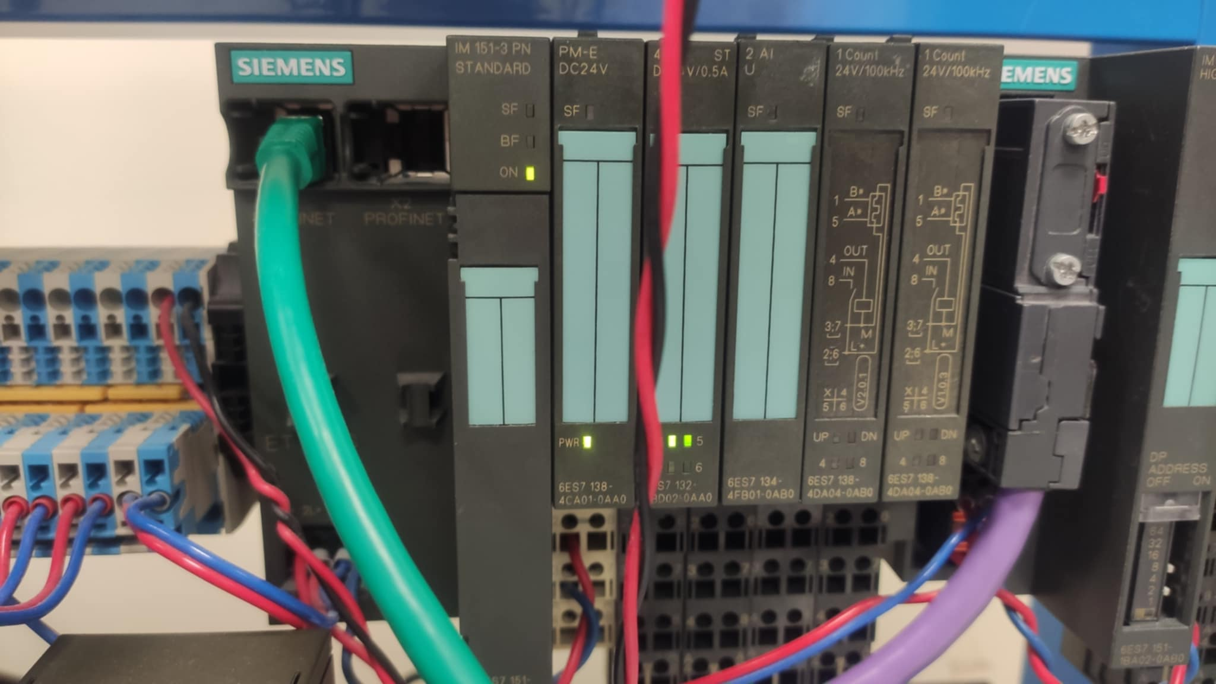

Edycja parametrów wysyłanych do IM151 w celu zapalenia lampek - Okno podglądu wartości zmiennych – część 2

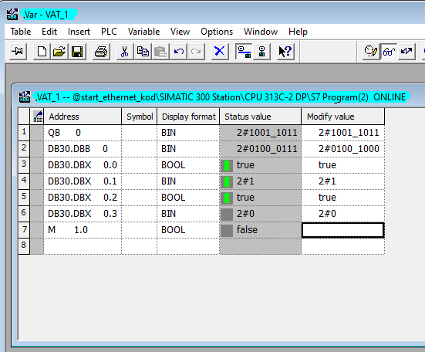

Zapalenie lampek na urządzeniu IM151 - stanowisko – część 2

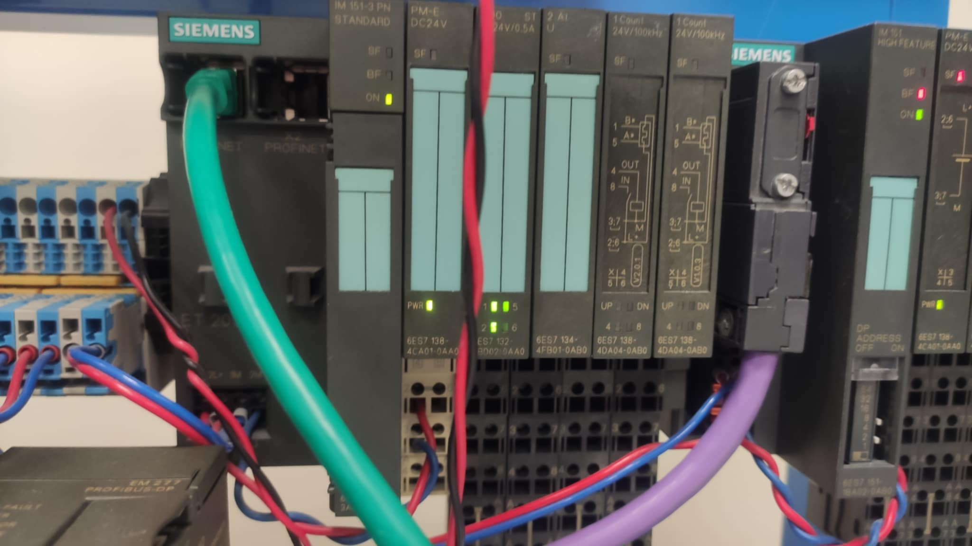

Edycja parametrów wysyłanych do IM151 w celu zapalenia lampek - Okno podglądu wartości zmiennych – część 3

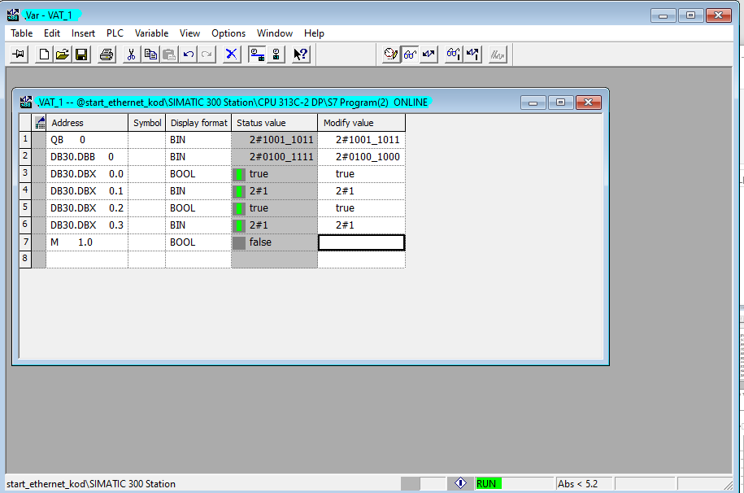

Zapalenie lampek na urządzeniu IM151 - stanowisko – część 3

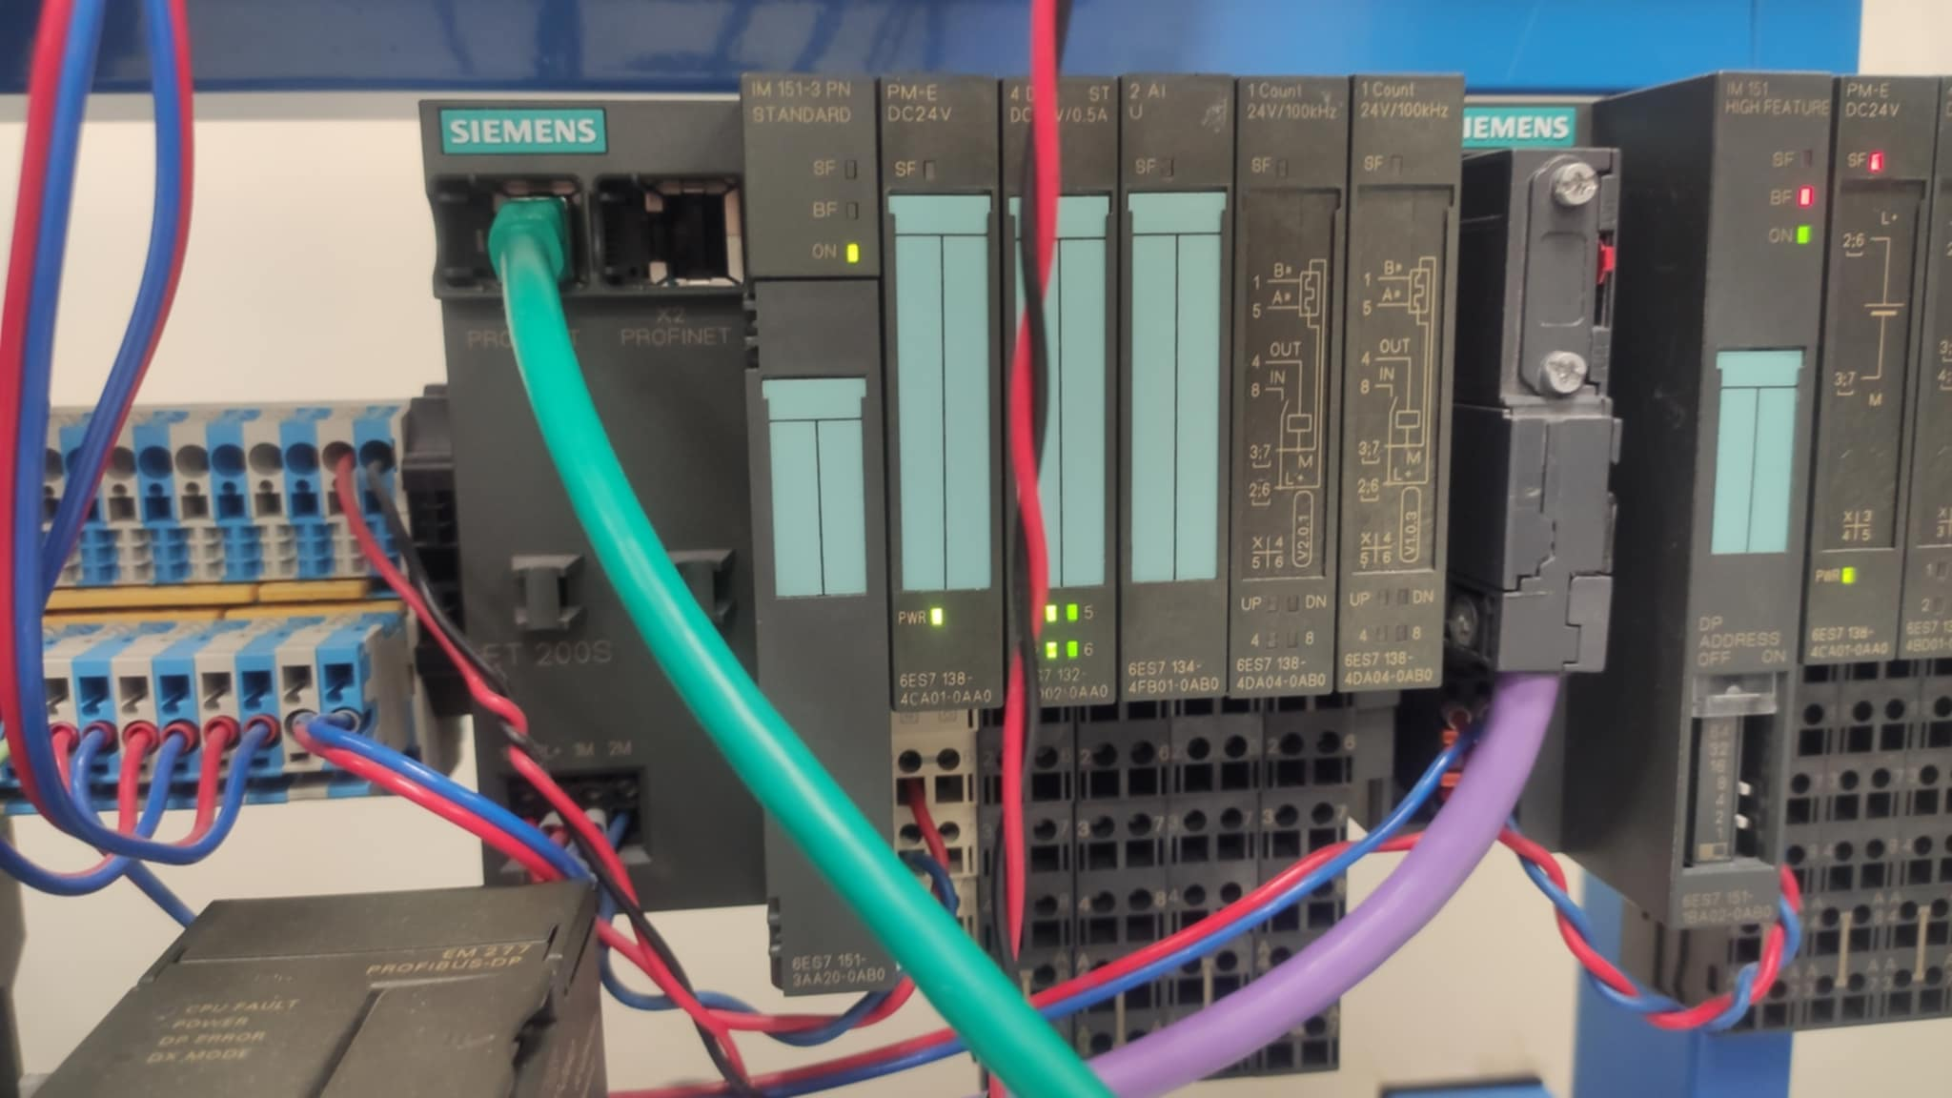

Edycja parametrów wysyłanych do IM151 w celu zapalenia lampek - Okno podglądu wartości zmiennych – część 4

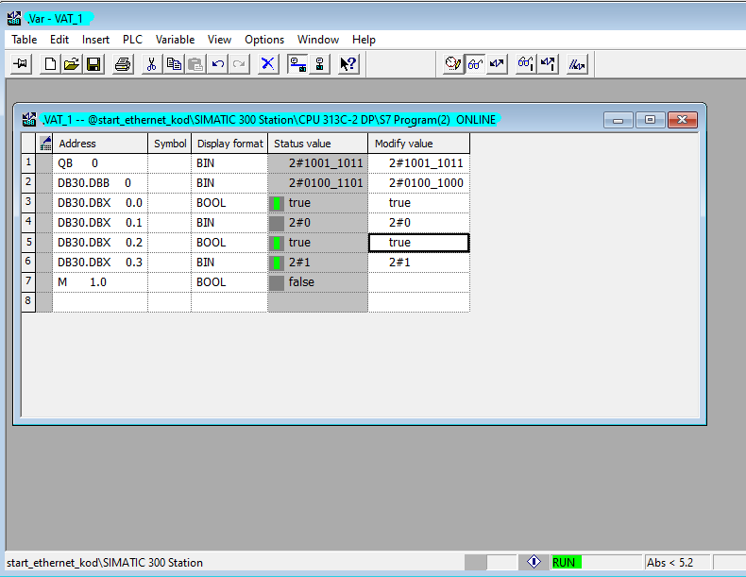

Zapalenie lampek na urządzeniu IM151 - stanowisko – część 4

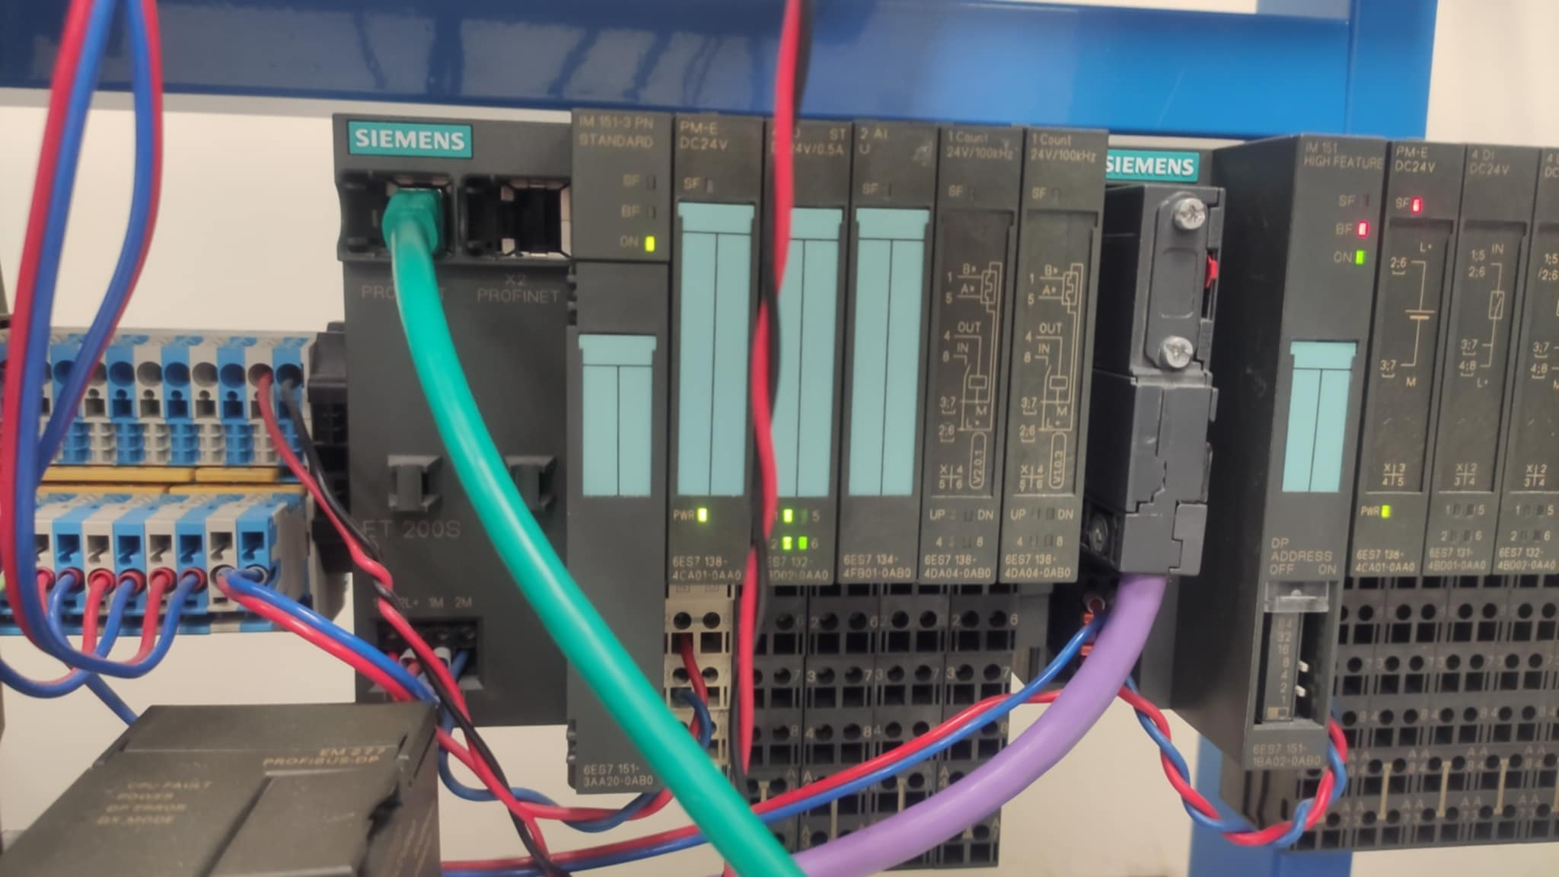

* Diagnostyka

Okno 'HW Config' w trybie ONLINE, zakładka Station/Open ONLINE

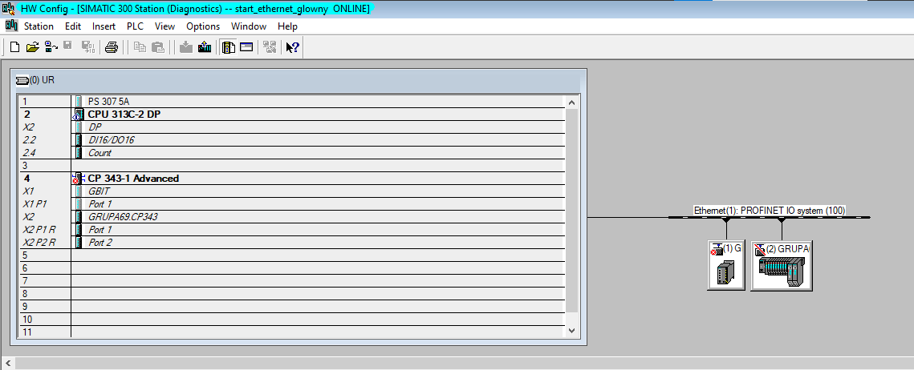

Odczyt danych diagnostycznych w urządzeniu 'switch' sieci PROFINET IO

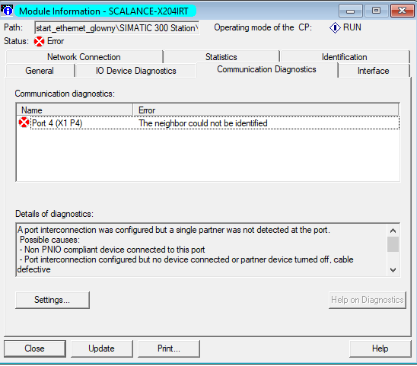

Odczyt danych diagnostycznych z urządzenia IO-controller, zakładka CP343-1 Advanced/Module Information/Diagnostic Buffer

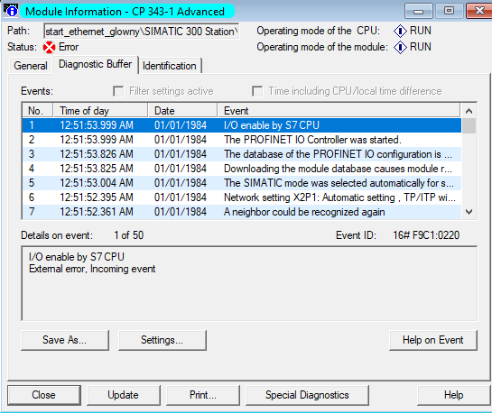

Odczyt danych diagnostycznych z urządzenia IO-controller w trybie ONLINE, zakładka CP343-1 Advanced/Module Information/Diagnostic Buffer/Special Diagnostics

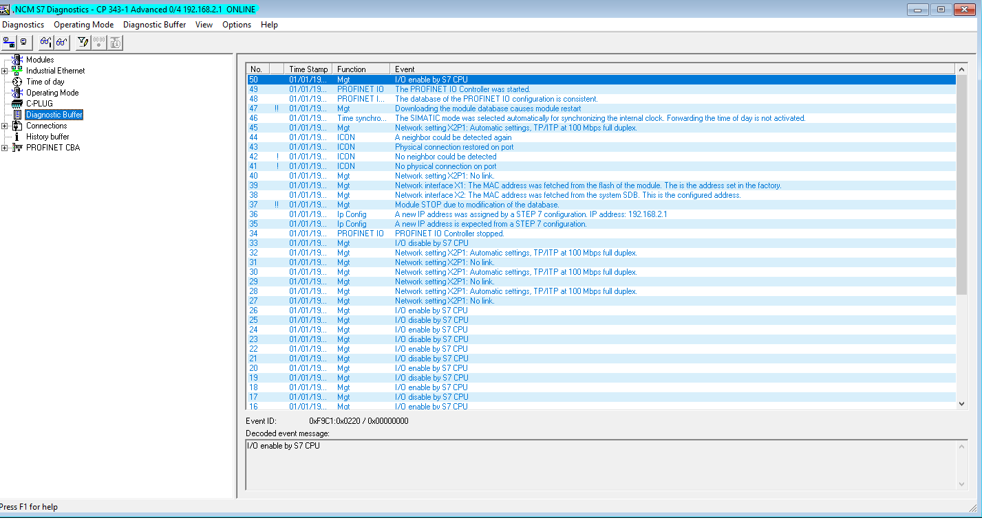

Odczyt danych diagnostycznych z CP 343-1 Advanced poprzez protokół http (jest to interfejs html wystarczy wpisać IP sterownika w przeglądarce 192.168.2.1)

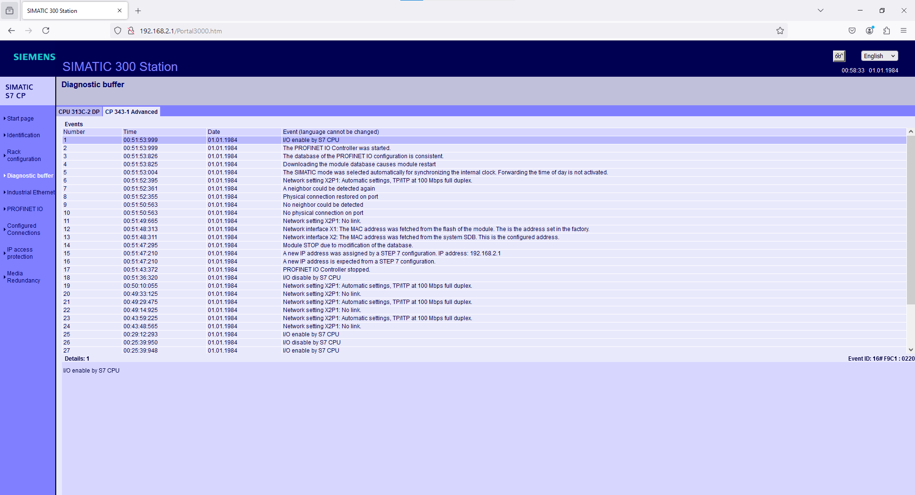

Identyfikacja konfiguracji POROFINET IO w module CP 343-1 Adv., protokół HTTP – w przypadku błędu

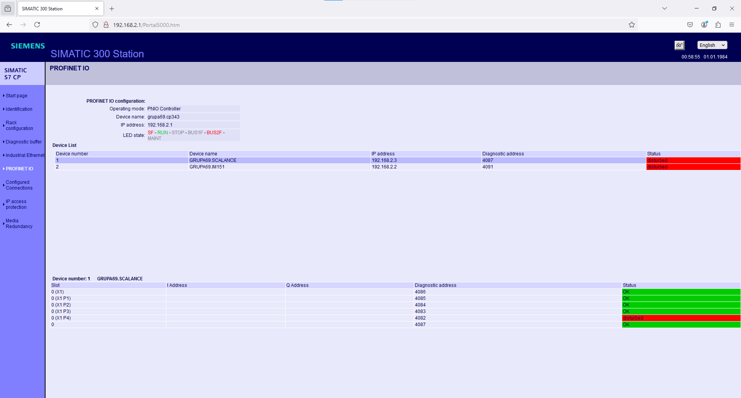

Identyfikacja konfiguracji POROFINET IO w module CP 343-1 Adv., protokół http – w przypadku braku błędu

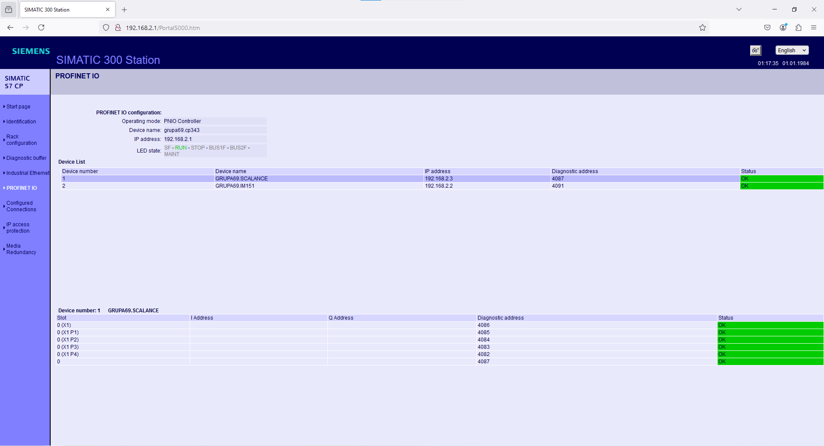

Funkcja FB54 w bloku OB1

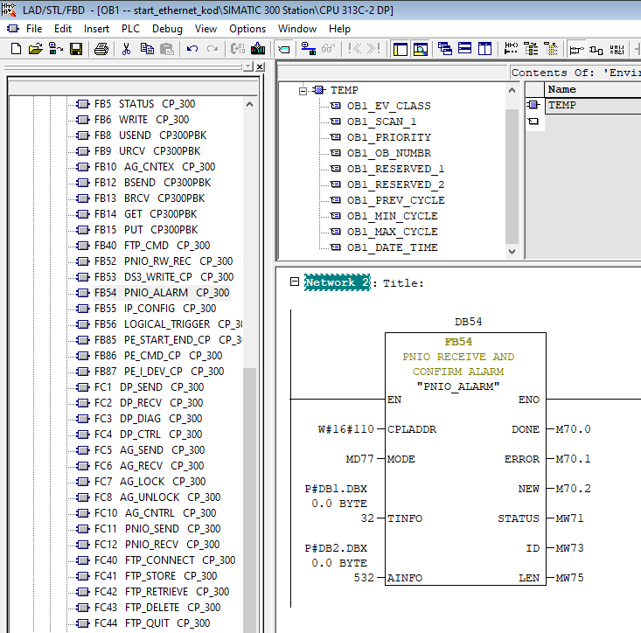

Okno podglądu wartości zmiennych – M70.1(error) MW71(status) – w przypadku braku błędu w komunikacji

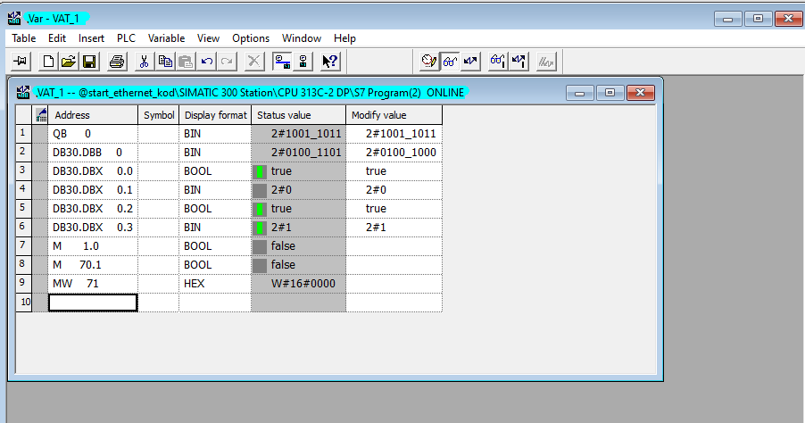

Okno podglądu wartości zmiennych – M70.1(error) MW71(status) – w przypadku błędu w komunikacji

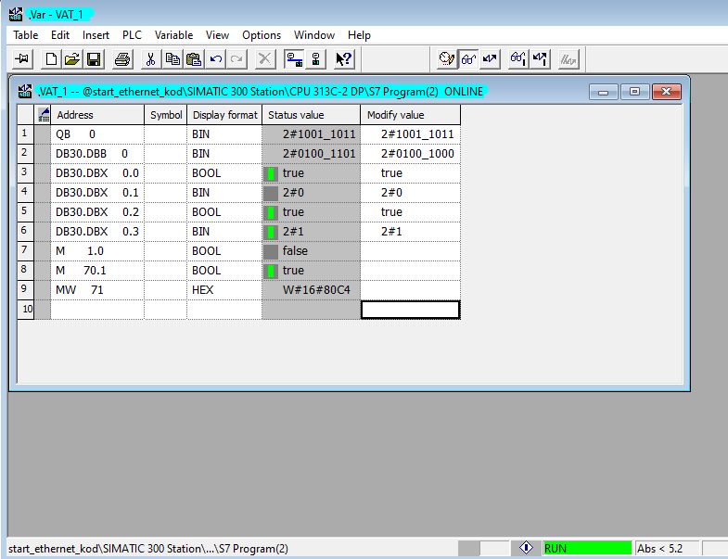

Okno Simatic Manager po dodaniu PNIO_ALARM

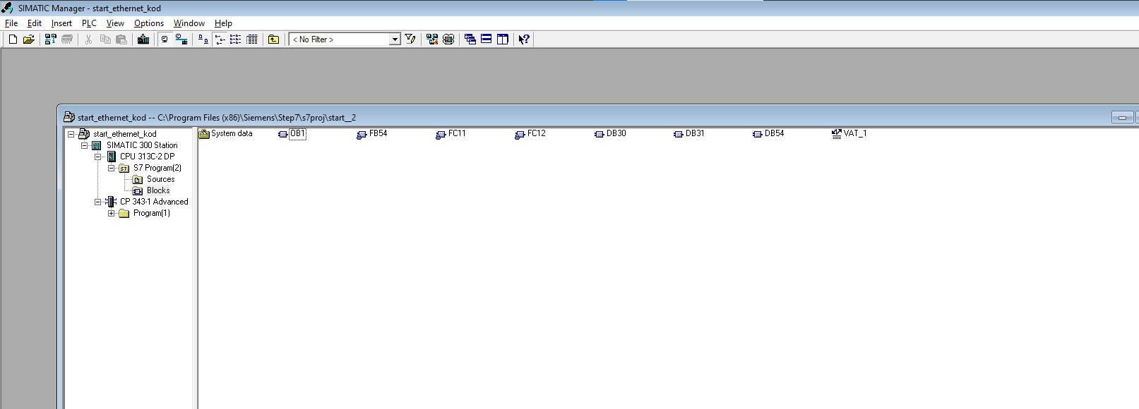

Odczyt danych z SCALANCE poprzez protokół http (jest to interfejs html wystarczy wpisać IP switch’a w przeglądarce 192.168.2.3)

